О специальных условиях питания обучающихся

В детском саду организовано четырехразовое питание (завтрак, второй завтрак, обед, полдник) соответствующее санитарно – гигиеническим требованиям. Дети с ОВЗ и дети-инвалиды питаются совместно с другими воспитанниками, если врачом не прописана диета. Для воспитанников с пищевой аллергией или имеющих письменное назначение врача, составляется индивидуальное меню с учетом пищевых ограничений.
В каждой группе вывешивается меню (в том числе диета) на каждый день, подписанное заведующим детским садом. Меню сбалансировано по белкам, жирам, углеводам, выведены калории.
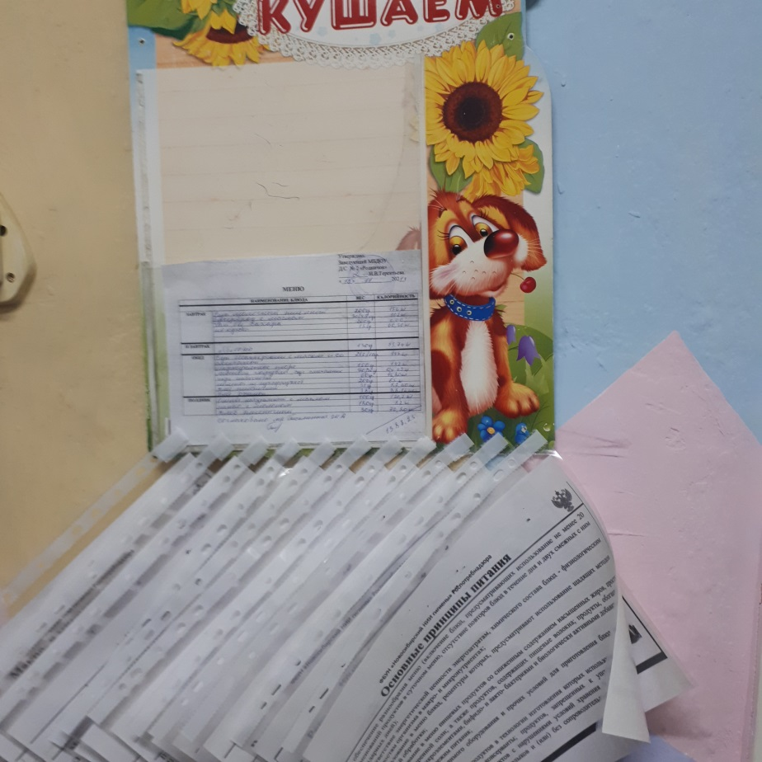
Медицинская сестра ДОУ постоянно взаимодействует с родителя (законными представителями) воспитанников с ОВЗ и детей-инвалидов, воспитанников с пищевой аллергией по вопросам коррекции питания. В случае необходимости ДОУ закупает продукты питания необходимые для обеспечения диеты.
Ежедневно берутся суточные пробы для контроля качества и выполнения норм питания. Родители воспитанников имеют возможность ознакомиться с цикличным десятидневным меню.
Соблюдение санитарно – гигиенических требований СанПиН 1.2.3685-21 «Гигиенические нормативы и требования к обеспечению безопасности и (или) безвредности для человека факторов среды обитания» контролируется медицинской сестрой.
Обеспечивается систематический контроль санитарно-гигиенической безопасности питания воспитанников, в том числе, воспитанников с ОВЗ, детей-инвалидов и детей, имеющих пищевую аллергию.

